ENTRAINEMENT
ETUDE DE
DOCUMENTS
STATISTIQUES
EC 2

(6 points)

Document Les contrôles d’identité en France de 2012 à 2017
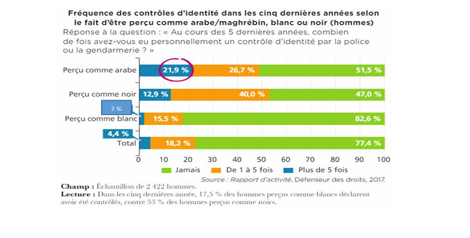
1. Quelle est la part des contrôles d’identité par la police ou la gendarmerie de personnes perçues comme étant arabe supérieure à 5 fois au cours des cinq dernières années en 2017 en France ? (2 points)

2. A l’aide du document, montrez que les contrôles d’identité peuvent être le résultat d’un processus de stigmatisation (4 points)

